Nama: Muhammad Sahel Muawwal
Kelas: 1 GCS
Nim: 230204622021
Matkul: Pemrograman Lanjut

Hasil Program: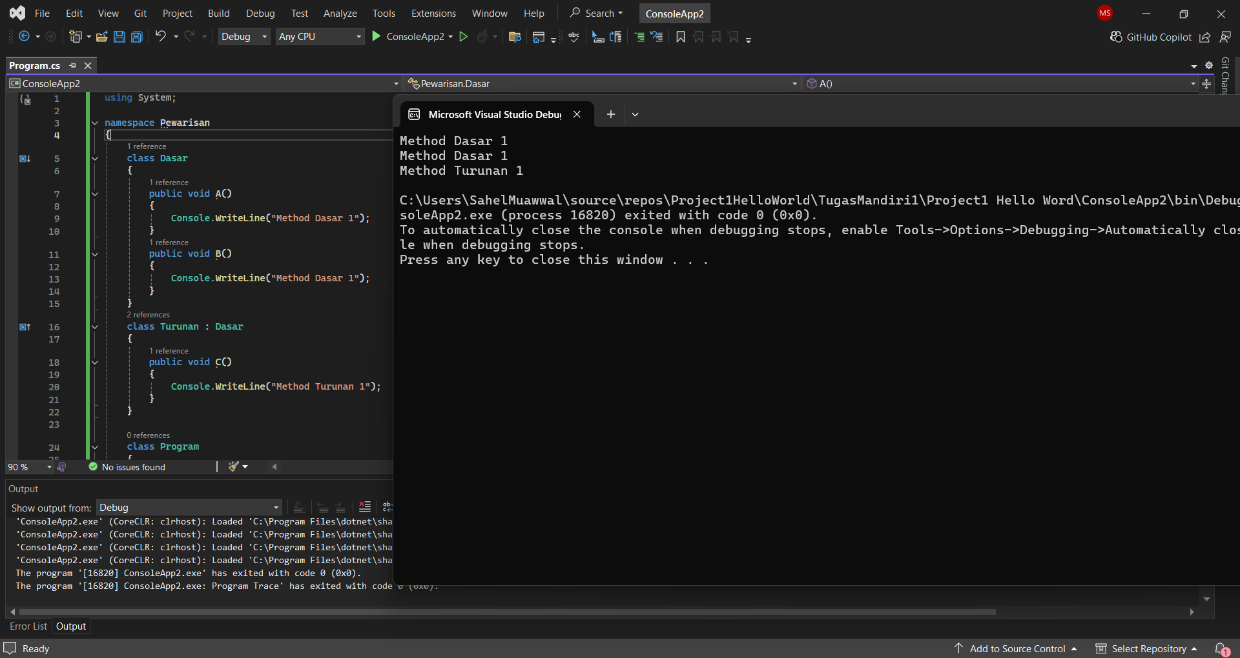
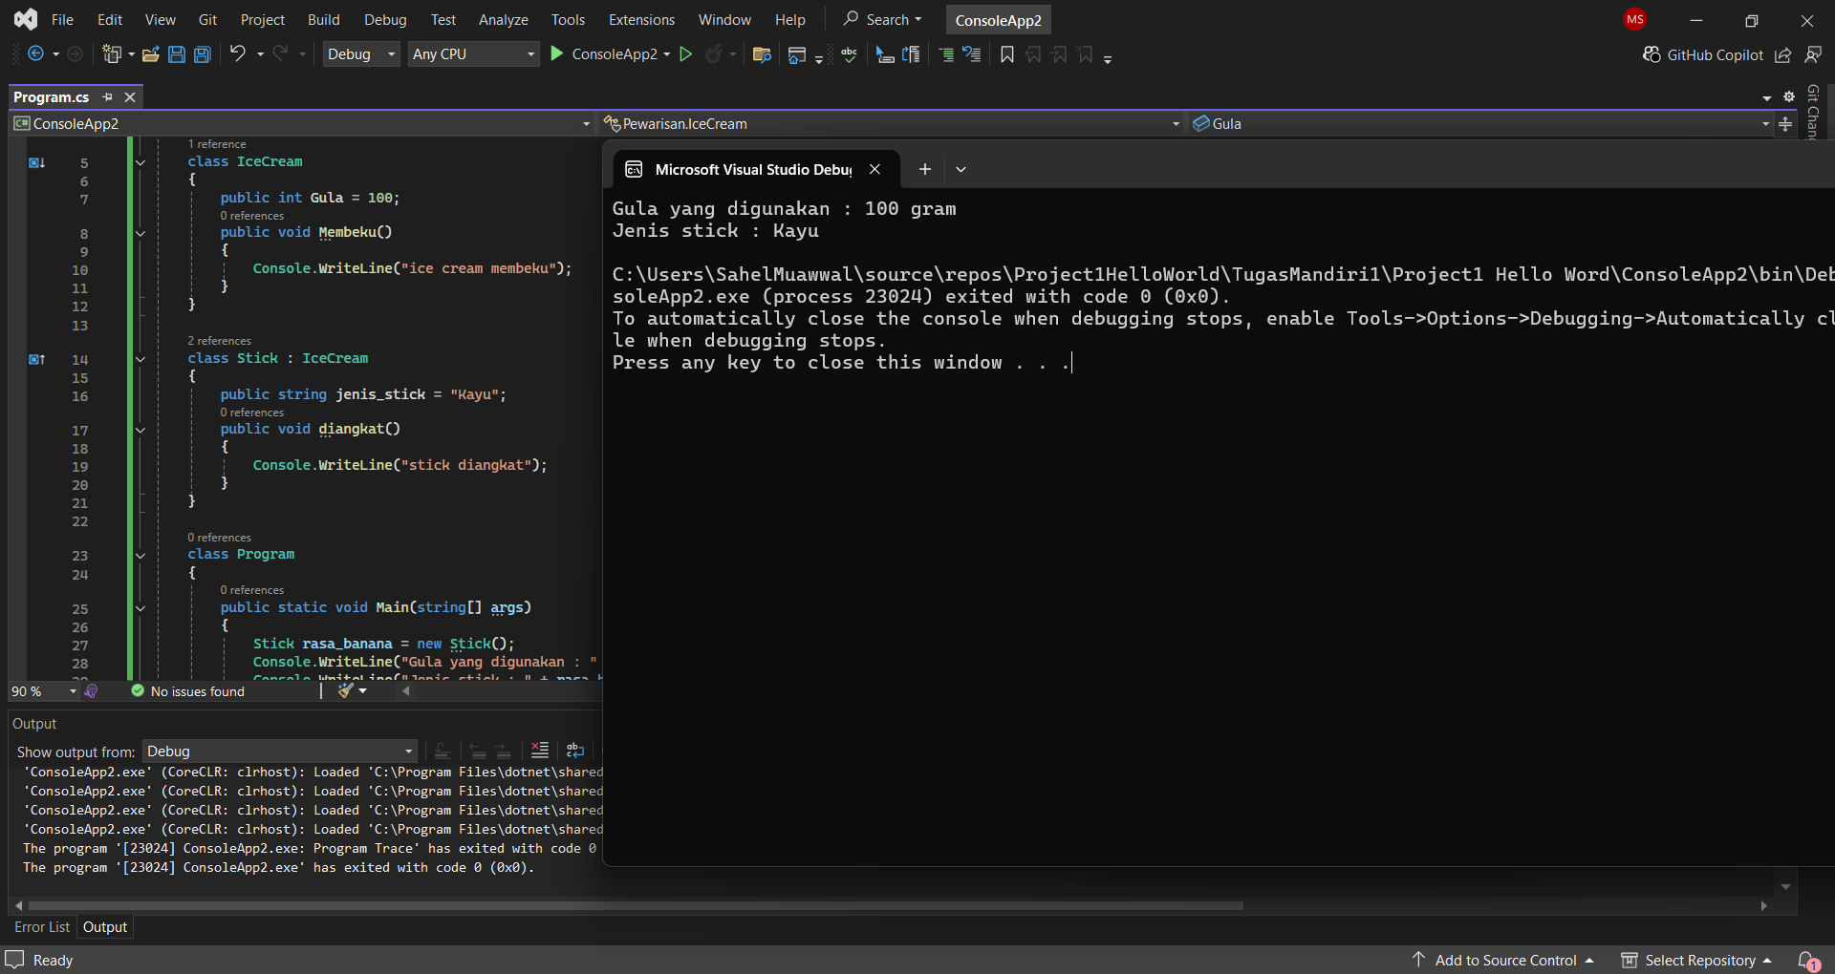
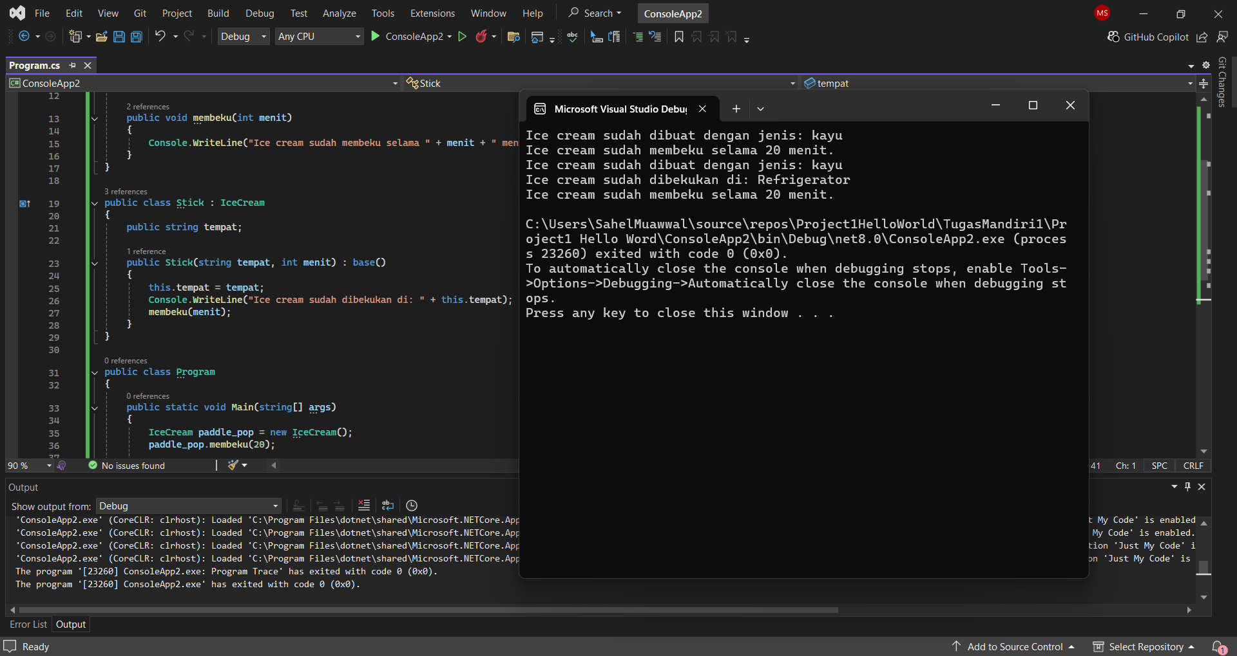
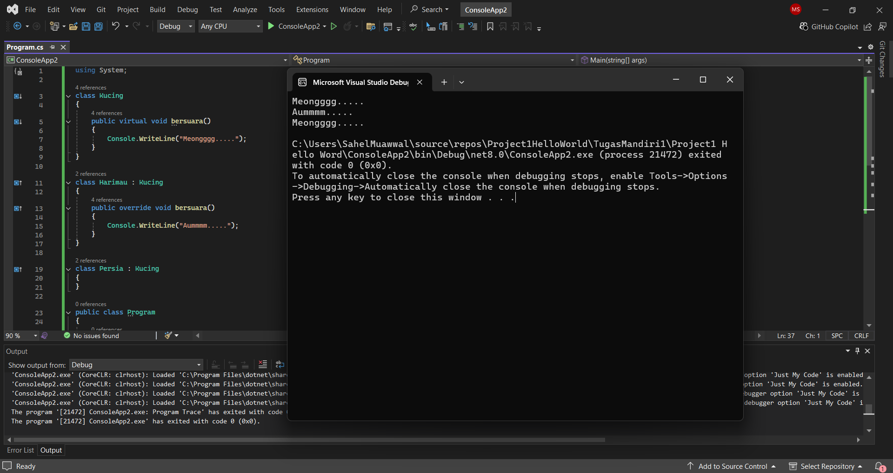
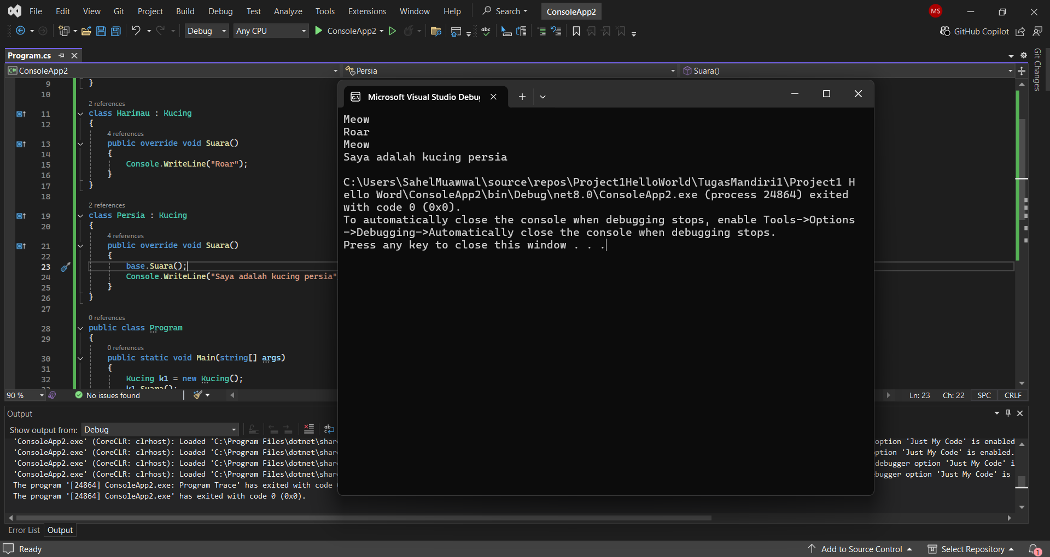

Tugas
1. Buat contoh kasus polymorphism Overloading Method & Overriding Method
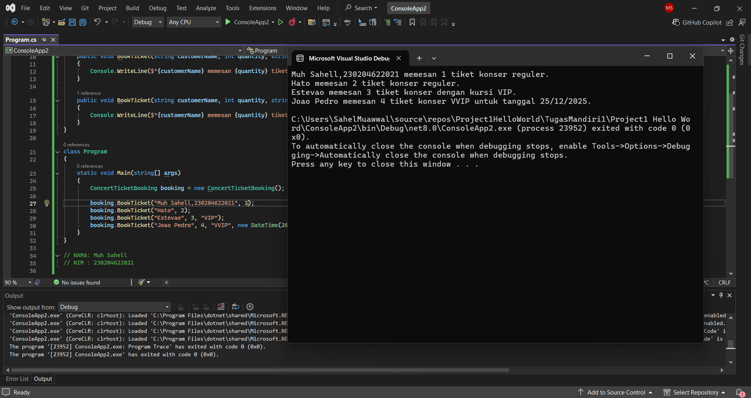
Analisis:
Class ConcertTicketBooking memiliki 3 overloaded methods BookTicket():
- Method pertama - 2 parameter (customerName, quantity)
  - Untuk pemesanan tiket reguler
- Method kedua - 3 parameter (+ seatType)
  - Untuk pemesanan dengan tipe kursi tertentu
- Method ketiga - 4 parameter (+ date)
  - Untuk pemesanan dengan tipe kursi dan tanggal spesifik
Eksekusi di Main():
1. "Muh Sahell,230204622021" → 1 tiket reguler
2. "Hato" → 2 tiket reguler
3. "Estevao" → 3 tiket VIP
4. "Joao Pedro" → 4 tiket VVIP untuk 25 Desember 2025
Keunggulan Method Overloading:
Fleksibilitas - user bisa booking dengan informasi minimal atau lengkap Readability - nama method konsisten (BookTicket) Scalability - mudah menambah variasi booking

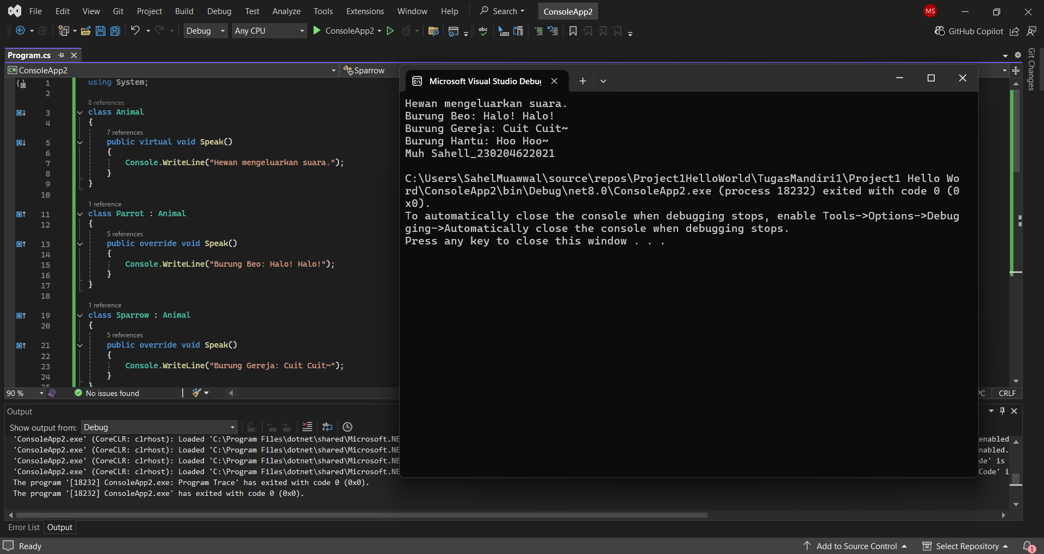
Analisis:
Kode ini mendemonstrasikan konsep Method Overriding dan Polymorphism (runtime polymorphism) dalam C#.
Struktur Hierarki:
Animal (parent class)
Burung Beo
Burung Pipit
Burung Hantu
Konsep Kunci:
1. Virtual Method (virtual)
- Method Speak() di class Animal ditandai virtual
- Memungkinkan child class untuk meng-override behavior
2. Method Override (override)
- Setiap child class meng-override method Speak() dengan implementasi spesifik
- Parrot → "Halo! Halo!"
- Sparrow → "Cuit Cuit~"
- Owl → "Hoo Hoo~" + identitas
3. Polymorphism
csharp
Animal a2 = new Parrot(); // Polymorphic reference
- Semua objek dideklarasikan sebagai tipe Animal
- Tetapi runtime akan memanggil method sesuai objek sebenarnya

